**五组微E项目开发文档**

0.在域名底下建立一个文件夹（随意写）

1. 用git克隆下来
2. Git clone [git@github.com:fivegroups/08Ewe5.git](mailto:git@github.com:fivegroups/08Ewe5.git)
3. （由于在推送项目的时候将db.php过滤没有上传，所以在这里需要自己建立db.php）
4. 克隆完成（会生成一个08Ewe5这个目录，进入web目录）
5. 进入项目目录

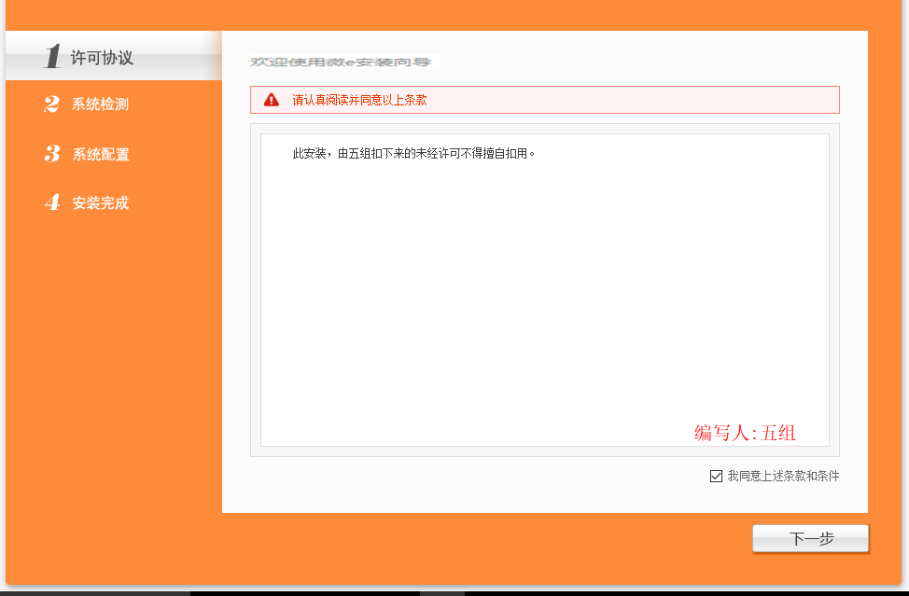

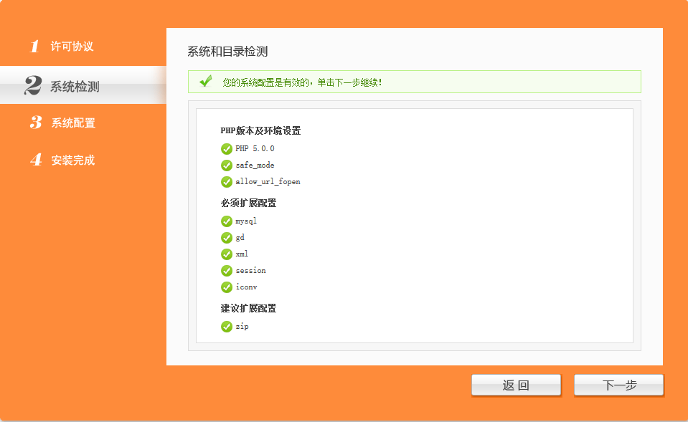

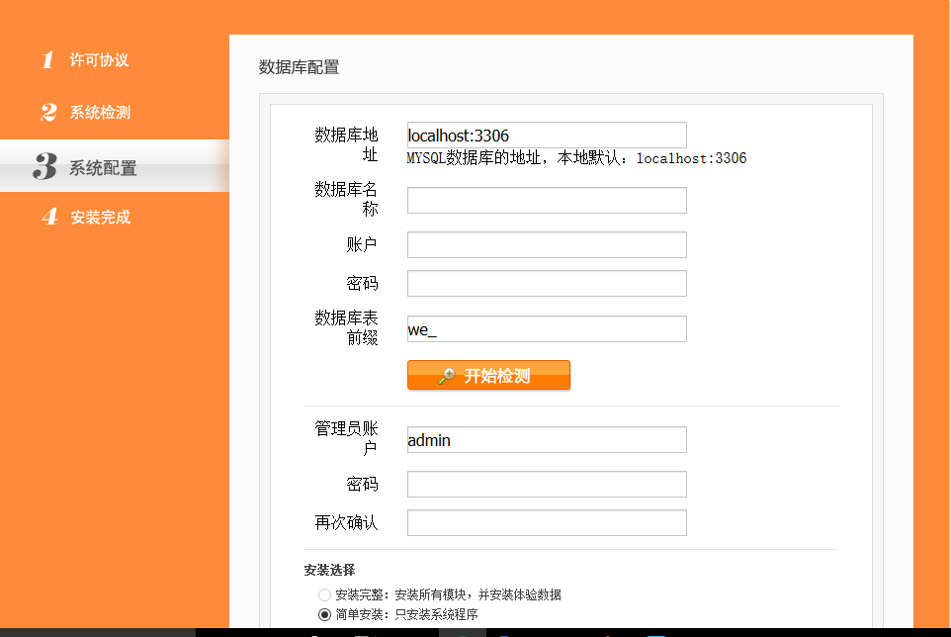

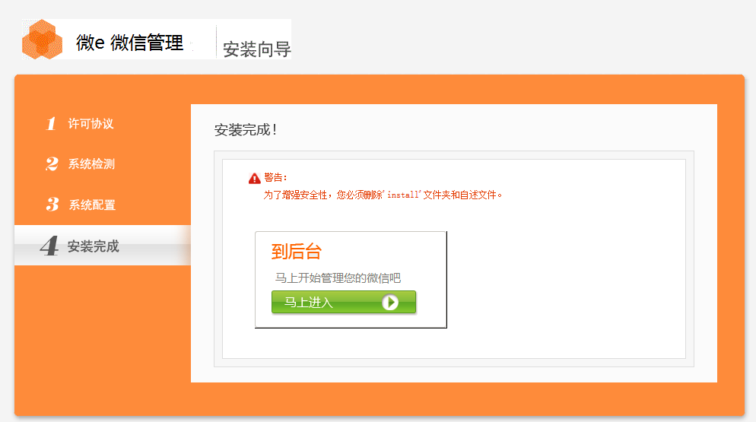

1. 进入config文件夹，建立db.php进行连接数据库）

3.1 db.php的内容（改成你自己刚才配置的主机和数据库和账号与密码）

<?php

return [

'class' => 'yii\db\Connection',

'dsn' => 'mysql:host=127.0.0.1;dbname=we7',

'username' => 'root',

'password' => 'root',

'charset' => 'utf8',

];

7.如果发生有关权限的情况，修改权限：config 和web修改成777的权限；

8.由于要完成微信自定义回复，则需要在web目录下，wx_sample.php第九行，第63行都需要手动改成自己所创建的数据库！！

9.这样你就可以进行微信的开发了。

技术支持：五组全体成员